Informacja na temat ubioru dzieci w przedszkolu

Informasjon om klær i barnehagen
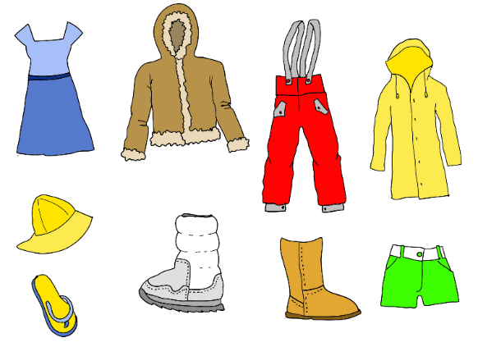
Illustrasjon: Pixabay
Odzież praktyczna
Dzieci w przedszkolu powinny mieć na sobie odzież niiekrępującą ruchu. Ubrania te muszą znieść trudne warunki zabawy. Prosimy nie dawać dzieciom ubrań, których obawiacie się zniszczyć.

Praktisk tøy
I barnehagen bør barna ha smarte klær som ikke strammer. Barnehageklær bør tåle litt røff behandling og bør ikke være klær som dere er veldig redde for.

Ubrania na zmianę
Każde dziecko ma sój własny koszyk, półkę, worek czy miejsce, gdzie zawsze musi znajdować się ubranie na zmianę. Zestaw na zmianę powinien zawierać: dodatkową bieliznę, skarpetki, rajstopy, spodnie, bluza z długim rękawem i sweterek. Rzeczy na zmianę dziecko użyje w wypadku zamoczenia swoich ubrań.

Skiftetøy
Hvert barn har hver sin kurv, hylle, pose eller plass hvor det alltid skal ligge minst ett sett med skiftetøy. Skiftetøy er ekstra undertøy, sokker, strømpebukse, bukse, trøye og genser som barnet kan bytte til hvis klærne for eksempel blir våte i løpet av dagen.
Ciepłe ubrania
Dzieci wychodzą na dwór w każdą pogodę i dlatego muszą mieć pod dostatkiem ciepłej odzieży.
W chłodne dni niezbędna jest odzież z wełny i polaru.

Varme klær
Vi er ute i all slags vær og barna må derfor ha godt med varme klær. På kalde dager er det nødvendig med ull og fleece.

Półeczka dziecka
Pomóż dziecku i pracownikom przedszkola utrzymać półeczkę dziecka w porządku. W ten sposób łatwiej dziecku znaleźć potrzebne ubranie. Kombinezony i odzież przeciwdeszczową prosimy zabierać do domu do wyprania według bieżących potrzeb.
Zamoczone ubrania zabierz do domu tego samego dnia, a następnego dnia przynieś czyste i wysuszone.

Hylla
Hjelp barna deres og oss personalet å holde garderoben ryddig og oversiktlig. Det gjør det enklere for barna å finne riktig tøy når de skal kle på seg. Ta med regntøy/dress hjem for vask ved behov. Vått tøy tas med hjem og tørt tas med dagen etter.

Oznaczanie ubrań
Oznacz ubrania i buty twojego dziecka jego imieniem i nazwiskiem. Łatwiej będzie nam wtedy utrzymać porządek, a ubranka trafią od razu do swoich właścicieli.

Merking av tøy
Merk klær og sko til barnet ditt med navnet til barnet. Da er det lettere å finne igjen klær som blir borte, og personalet kan vite hvem av barna som eier de ulike klærne.

